МУНИЦИПАЛЬНЫЙ ЭТАП
ВСЕРОССИЙСКОЙ ОЛИМПИАДЫ ШКОЛЬНИКОВ
ПО ИСКУССТВУ (МИРОВОЙ ХУДОЖЕСТВЕННОЙ КУЛЬТУРЕ)
2018/2019
9 класс

Задание №1
Познакомьтесь с приметами произведения искусства, приведенными в тексте. Перечертите таблицу и заполните её.
- Определите произведение по перечисленным приметам.
- Укажите вид искусства, к которому оно принадлежит.
- Обоснуйте выбор вида искусства, выделив в тексте сведения, которые помогают Вам найти ответ.
- Укажите жанр произведения.
- К культуре какого народа оно принадлежит?
- Укажите век или эпоху, когда оно было создано.
- Если возможно, укажите место его нахождения.

«В этом произведении воспроизведены все подробности, какие может передать живопись. На пустынном, словно вымершем фоне, представлено странное существо, напоминающее останки какого-то морского животного. В нем одновременно можно рассмотреть черты лица человека и улитку без раковины. Мы видим мягкие, словно расплавленные циферблаты часов, свисающие с голой, обломанной ветки оливы. Они наводят на мысли о бренности человеческой жизни, текучести и монотонности времени. Муравьи, ползающие по крышке часов, напоминают о бесконечной житейской суете, о людском муравейнике, о ничтожестве сиюминутных устремлений на фоне вечного бытия. Да, в этой жизни нарушен привычный, естественный порядок вещей, а потому время остановилось навсегда, наступил «конец времён».
Перечертите таблицу и заполните её.
Произведение | Вид искусства  и его обоснование, жанр | Страна | Век или эпоха | Местонахождение

Задание №2
Даны 3 изображения памятников искусства.
Напишите:
- названия изображенных на иллюстрациях памятников,
- к какой стране или культуре они относятся,
- время их создания,
- их местонахождение в настоящее время.
Перечертите таблицу и заполните её.
№№ | Название изображенного на иллюстрации памятника | К какой стране или культуре он относится | время создания | местонахождение в настоящее время
1
2
3

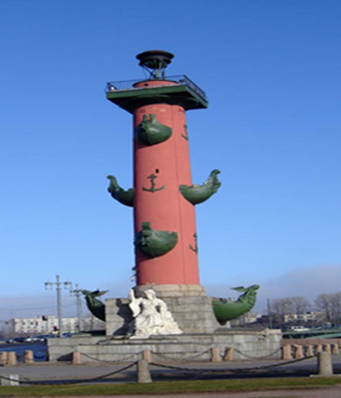  1 | 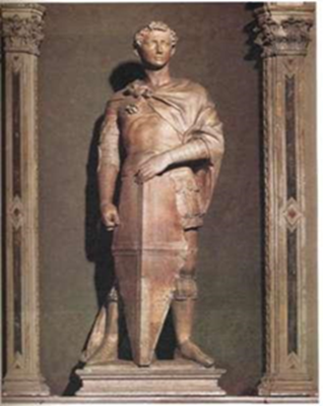  2 | 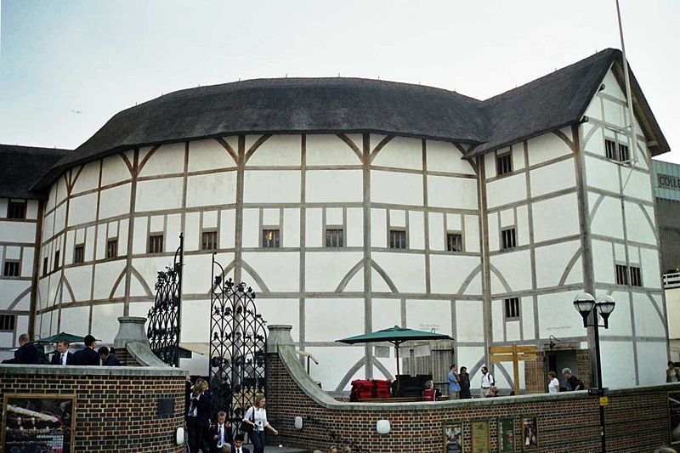  3

Задание №3
Рассмотрите репродукцию.
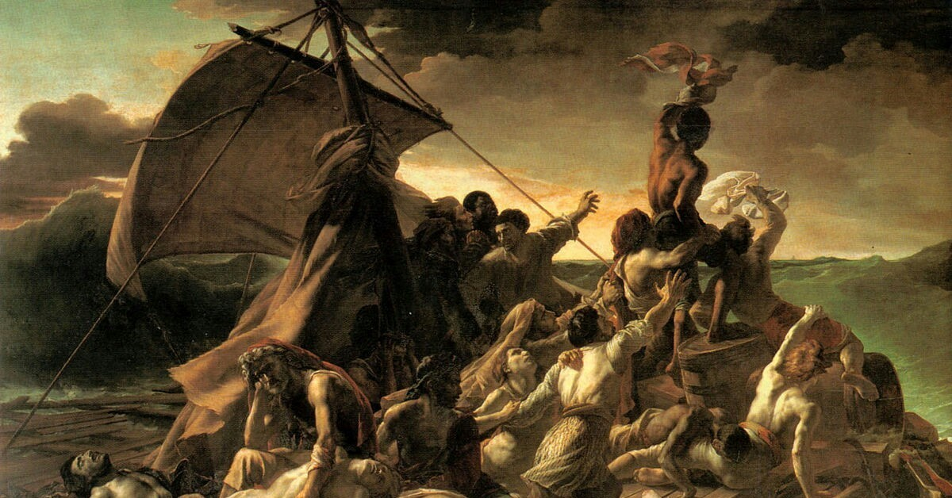
- Если узнали произведение, напишите его название, автора и время создания.
- Заполните таблицу, охарактеризовав данное произведение (не менее 15 определений или содержащих их словосочетаний, которые описывают запечатленный на репродукции образ).
Перечертите таблицу и заполните её.
Средства живописной выразительности | Средства композиционной выразительности | Сюжет произведения | Смысловая идея

Задание №4
Определите художественное полотно по фрагменту.
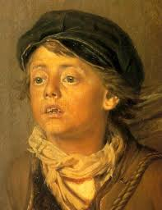
- Напишите, что на нем изображено.
- Напишите название работы и ее автора. Укажите время, когда он жил и творил.
- Какую часть в композиции занимает представленный фрагмент?
- Опишите общую композицию работы и укажите количество изображенных на ней фигур.
- Назовите значимые, запоминающиеся детали, их место в композиции и функции.
- Назовите произведения живописного искусства этого же жанра.
- Укажите известные работы этого художника.
Ответ напишите на своих листах.

Задание №5
Перед вами 6 слов, в которых буквы переставлены местами. Каждому слову соответствует одно из шести изображений или фрагментов текста.
- Расшифруйте написанные слова. Впишите их в таблицу рядом с соответствующим изображением или фрагментом текста.
- Кратко поясните в таблице смысл понятия.
- Напишите, к какой культурно-исторической эпохе относятся расшифрованные понятия.
- Приведите один яркий пример культурного наследия данной эпохи. Дайте его краткую характеристику, поясните выбор.
КОИАН
РАБАНАБ
КАФРЕС
ЛИЦАИЛКИР
МЛЬКРЕ
ТОПИЛЕСЬ

Перечертите таблицу и заполните её.

 | Изображения, фрагменты текста | Слово, его значение | Культурно-историческая эпоха | Пример культурного наследия
1 | «Это один из самых ярких показателей высоты … культуры. Это не просто погодная запись событий, как это часто приходится слышать и читать, это законченный систематизированный труд по истории … народа». Борис Греков
2 | 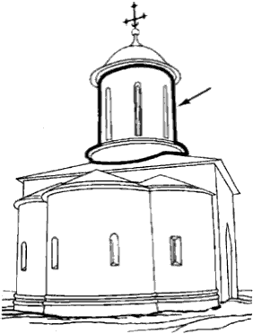
3 | 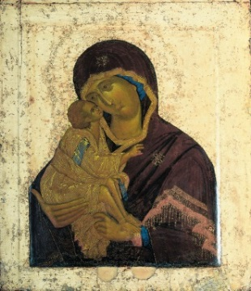
4 | 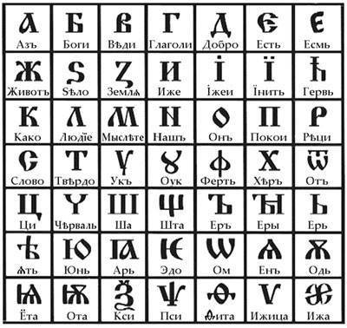
5 | 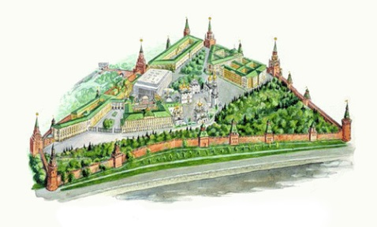
6 | 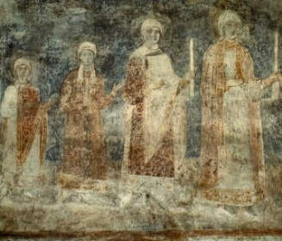

Задание №6
- Объедините понятия и термины в группы.
- Дайте определение каждой группе.
Перечертите таблицу и заполните её.
Живопись, Ярило, Графика, Кантата, Перун, Архитектура, Оратория, Велес, Симфоническая поэма
№ | Группа | Определение

Задание №7
Перечертите таблицу и заполните:
- Определите имя деятеля культуры, изображенного на репродукции.
- Сообщите особенности его стиля и перечислите названия произведений (3 названия).
- Сделайте вывод о том, что объединяет их творчество.
№ |  | Автор | Дополнительная информация
1 | 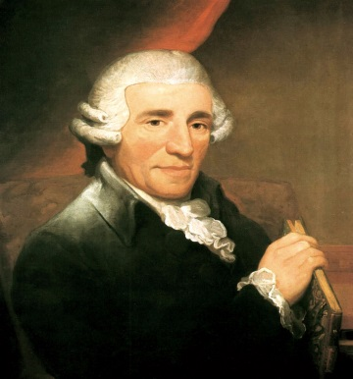
2 | 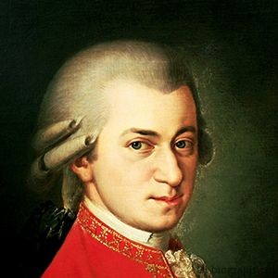
3 | 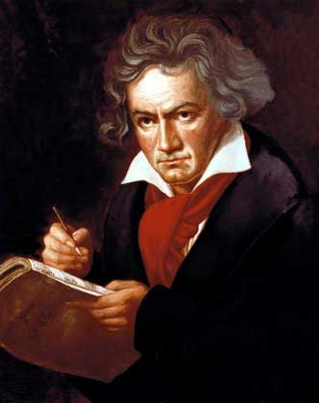
 | Вывод:

